EDUCACION ARTISTICA BLOQUE: 3
LECCION 11
CONSTRUCCIONES DEL MUNDO
PROPOSITO: Aquí aprenderás a expresarte por medio de algunos elementos del lenguaje arquitectónico.

1.- Comenta con tus compañeros los tipos de casas que conoces, ¿por qué piensas que son diferentes?

2.- Al caminar y recorrer el lugar donde vives, ¿te has detenido frente a una obra en construcción?

¿Qué observaste?

¿Qué es la arquitectura?

3.- Observa detenidamente las imágenes que aparecen en esta lección, pon atención en las formas, los materiales, los colores. ¿Qué construcción parecida conoces?

¿Dónde la has visto?

Decide si algún detalle de lo que observas puede servir para tu propia construcción. Es momento de construir la ciudad que diseñaron en el bloque anterior. PRODUCTO 1
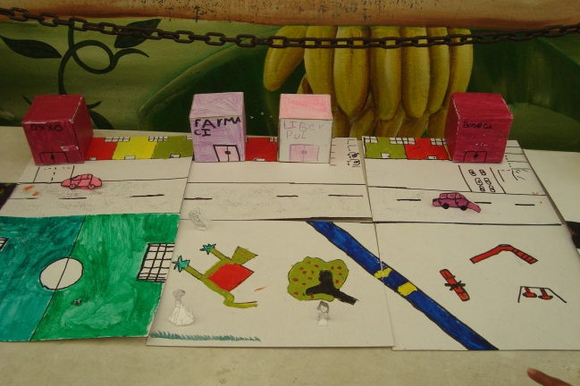
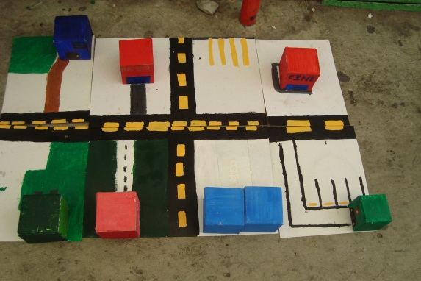
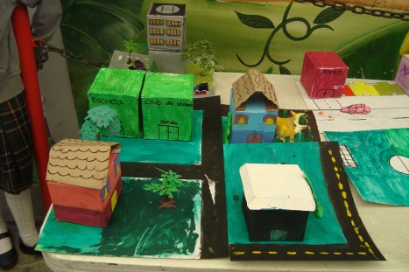

¿Les gustaría vivir ahí?

¿Cómo se organizaron para armarla entre todos?

Compárenla con el lugar en el que viven. ¿Qué diferencias perciben?

¿Piensas que el lugar donde vives influye en tu manera de ser?

EDUCACION ARTISTICA BLOQUE: 3
LECCION 12
DANZA CON LAS ARTES VISUALES
PROPOSITO: Aquí aprenderás a identificar las relaciones que existen entre la danza y las artes visuales.
1.- Responde las preguntas:
Lo que conozco
¿Qué es una escenografía?

¿Se utiliza de igual modo en teatro que en danza?

¿Por qué?

2.-Por mesa se ara la construcción de un proyecto escenográfico para los muñecos guiñol del salón: presentar una secuencia dancística en su escenario con los muñecos. Pág. 51
PRODUCTO 2

3.-Armar una revista de danzas con el mismo equipo de la mesa que elaboraron el escenario para los guiñoles.

EDUCACION ARTISTICA BLOQUE: 3
LECCION 13
TIEMPO DEL COMPAS II
PROPOSITO: Para continuar adentrándote en el tema del compás, aquí aprenderás a identificar los compases de 3/4 y 4/4 en diversas piezas musicales y realizarás patrones rítmicos con ellos.

1.- Responde la pregunta: pág. 52
Lo que conozco.
¿Cuál es el tiempo que siempre debe acentuarse en el compás de 2/4?

¿Qué sucede con el compás de 4/4?

¿Cuántos tiempos tiene y cuánto vale cada uno?

2.- En una hoja blanca puedes inventar tus propios ejercicios: escríbelos en cualquier compás e intercámbialos con tus compañeros, luego intenten leerlos con la voz o con las palmas.

¿Cuándo realizas ejercicios con el compás de 2/4 viene alguna canción a tu mente?

¿Cuál? ¿Y con el de 3/4?

EDUCACION ARTISTICA BLOQUE: 3
LECCION 14
PIDELE AL TIEMPO QUE VUELVA
PROPOSITO: Aquí aprenderás a interactuar con tus compañeros en función de distintas propuestas y a reconocer la diferencia entre el tiempo real y el ficticio.

Lo que conozco
1.-Responde las preguntas:
¿Consideras que una acción realizada hace mucho tiempo y una acción realizada ahora mismo son iguales?

¿Por qué?

¿Qué diferencia encuentras entre un hecho real y uno ficticio?

2.- Escribe en los siguientes cuadros lo más importante que te sucedió ayer, lo que te está sucediendo hoy y lo que imaginas que te sucederá mañana: LIBRO

3.- Reúnete con el equipo con el que trabajaste en la lección de teatro “Un secreto de familia”.
*.-Construye una historia de tu vida. PRODUCTO 3

4.-Comenta con tus compañeros: ¿fue interesante ver un mismo acontecimiento en diferentes épocas?

¿Por qué?

¿Lograste imaginarlo y representarlo en equipo?

¿Qué consideras que hizo falta?

INTEGRO LO APRENDIDO
5.-¿Cuántas historias pueden ocurrir dentro de una imagen?

6.-Crear un mural con técnicas de pintura. Complemento del bloque 2 PRODUCTO 4

7.-Autoevaluacion pág. 59

CRITERIOS DE EVALUACION DE EDUCACION ARTISTICA DEL 3° BIMESTRE
ACTITUD-----------------------------------------------------------------------------------------------------------10 %
PARTICIPACION INDIVIDUAL --------------------------------------------------------------------------------10 %
PARTICIPACION EN EQUIPO------------------------------------------------------------------------------ ---10 %
TAREAS (LIBRO Y CUADERNILLO) ---------------------------------------------------------------------------20 %
PRODUCTOS ------------------------------------------------------------------------------------------------------50 %
*.-CONSTRUCCION DE UNA CUIDAD
*.-CONSTRUCCION DE UN ESCENARIO PARA GUIÑOLES
*.-HISTORIA DE TU VIDA
*.-MURAL CON TCNICAS DE PINTURA


“LAS HUELLAS DE LOS LEONES
TAMBIEN MARCAN LA HISTORIA”
Recuerda que el trabajo autónomo y en equipo son elementos para el buen aprendizaje. Haz tu mayor esfuerzo para que tu trabajo refleje tu dedicación.

